Nomenclature & figurés de nomenclature :
CANADA
Les États indépendants et souverains
CALIFORNIE
Les États fédérés des États-Unis d’Amérique
CHIHUAHUA
Les provinces ou États fédérés du Canada et du Mexique riverains du territoire étatsunien.
Megalopolis
Les grands ensembles du territoire : relief, aires métropolitaines, conurbations majeures et grands ensembles géoéconomiques
New York
Les principales métropoles (Canada, États-Unis, Mexique)
Golfe du Mexique
Les océans, mers et ensembles maritimes majeurs.
Mississippi
Les principaux cours d’eau : fleuves et rivières majeures.
La mégalopole américaine, de Boston à Washington, connue sous le surnom de « BOSWASH »
Une région transfrontalière polycentrique : la frontière américano-mexicaine, la « MEXAMERIQUE »
Les principales conurbations transfrontalières, situées sur les frontières littorales des États-Unis

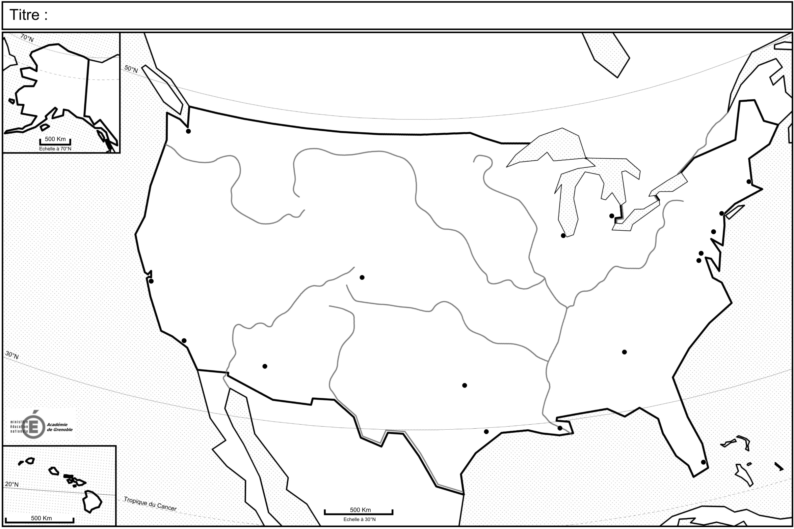
Nassau
BAHAMAS
ONTARIO
Lacs
Grands
ÉTATS-UNIS
UTAH
CALIFORNIE
Rocheuses
Salt Lake City
Puget Sound
Mexamérique
Main Street America
Laurent
Saint
BRITANNIQUE
COLOMBIE
Toronto
BASSE CALIFORNIE
Megalopolis
CHIHUAHUA
TAMAULIPAS
Vancouver
Seattle
Duluth
Philadelphie
Washington DC
Appalaches
Honolulu
Matamoros
Ciudad Juárez
El Paso
Phoenix
Los Angeles
N
Brownsville
Golfe du Mexique
Saint Louis
Anchorage
ALASKA
Tijuana
Corpus
Christi
Les éléments remarquables de la Géographie des États-Unis : formations du relief, grandes agglomérations, régions transfrontalières.
San Diego
MEXIQUE
Minneapolis
Saint Paul
Houston
Rio Grande
Dallas
Miami
Nouvelle
New York
Baltimore
Ohio
Columbia
Missouri
Colorado
Arkansas
Mississippi
CUBA
Océan Atlantique
Océan Pacifique
HAWAÏ
Detroit
Angleterre
Deep South
FLORIDE
TEXAS
Grandes plaines
Boston
New Orleans
Atlanta
Chicago
Denver
San Francisco
CANADA

